新聞稿 【即時發佈】（共三頁） 2015 年 7 月 24 日
致編輯及採主︰

山下菓子甜點專櫃
@ Food Expo - Gourmet Zone 3BE12
一系列 Hello Kitty/ Little Twin Stars/ My Melody 及近期熱爆梳乎蛋系列甜點將於 今年美食博覽登場, 全部皆為香港獨家設計。

白松曲奇 , 香港 獨家設計

"白松曲奇" Langue De Chat 其實是一種蠻有名的法式小餅乾，日本無人不知無人 不曉北海道 No.1 人氣餅食白色戀人就是夾了白巧克力, 為了製作出具香港特色" 白松曲奇", 我們從日本引入食材及烘焙機器，亦學習了製作的技功，務求為客人
帶來最真確的日式風味。山下菓子將於美食博覽推出了 2 款香港獨家 “Little
Twin Stars/ My Melody 40 週年限量版白松曲奇禮盒”, 無論是包裝設計、曲奇 製作及包裝均為百份百香港製。

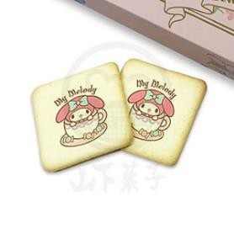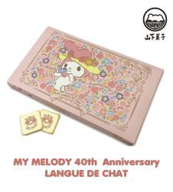

適逢中秋佳節,山下菓子將於美食博覽 ( 專貴美食區 Hall 3B E15) 推出了 2 款香 港獨家 “Little Twin Stars/ My Melody 40 週年月餅禮盒”, 超可愛 Melody/ Twin
Stars 造型月餅配以手挽禮盒，單看賣相已相當吸引，食完可以收藏，Fans 不容 錯過。

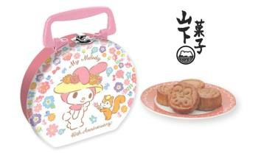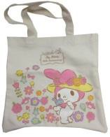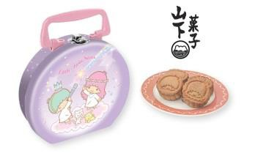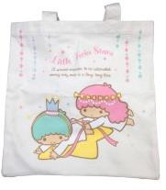

除此以外山下菓子亦將推出 My Melody/ Little Twin Stars/ Hello Kitty 系列系列玲
瓏月餅. 此系列是專為 OL 及小朋友而設計，除了 Hello kitty 外同時推出 Little
Twin Stars 和 My Melody，單看月餅造型及包裝已令粉絲們尖叫；三款口味包括 Hello Kitty 雙重朱古力、Little Twin Stars 紅豆綠茶及 My Melody 藍莓，細細個好 味而不膩。

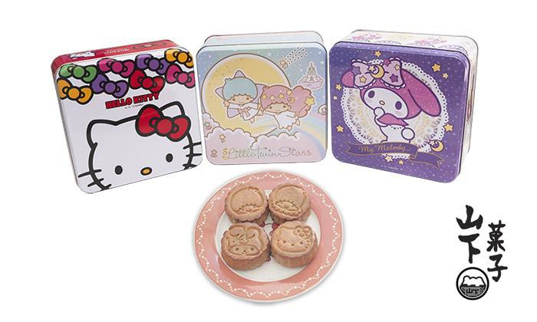

同埸加映茄菲奶黃月

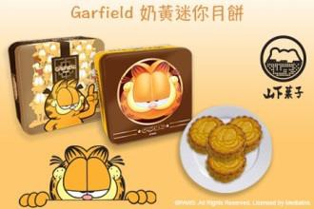

中秋節送月餅送到悶？可以考慮改送馬卡龍？
山下菓子將於於 美食博覽推出”會場限定” 版 Little Twin Stars/梳乎蛋馬卡龍
兩款馬卡龍仲系香港首次推出, 限量 100 套

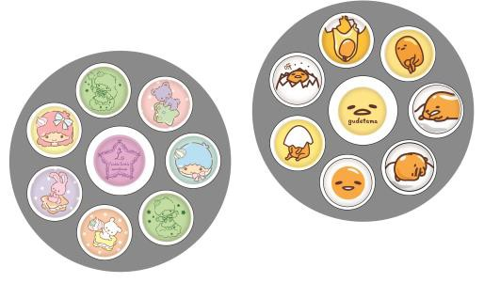

必買推介
除了馬卡龍, 香港獨家設計 Hello Kitty/ My Melody 朱古力亦將於美食博覽限量 登埸, 嚴選瑞士朱古力配上 Hello Kitty/My Melody 圖案，夠晒特別！

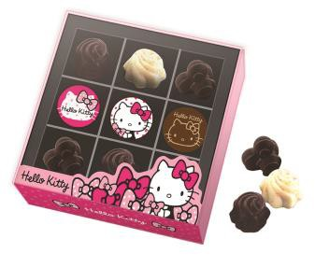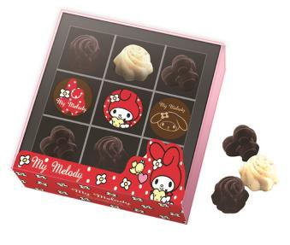

山下菓子

甜點代表著甜美和愛，吃甜點有種幸福的感覺；”Share sweets Spread love”分享
甜點分享愛”為山下菓子品牌概念，將卡通放在不同甜點上，讓不用年齡顧客可 以體驗分享甜點分享愛的喜悅，每天都體驗甜蜜感覺。 每一個地方甜點，吃起 來還是很不一樣，山下菓子產品皆百份百香港自家製，我們希望製作出屬於香港 的甜點。

— 完 —

如欲查詢或索取更多資料，請聯絡：

山下菓子宣傳部
Fiona Lam
電話：(852) 3151 7560
電郵：fionalam@kidulteam.com.hk

